I
I
S. Lucia  2024  Con gli occhi e il cuore di un bambino.  www.legnani.eu/SLucia by joe © |   I bambini  sanno vedere un’avventura in una pozzanghera. [B-P] | I grandi non capiscono mai niente da soli ed è faticoso, per i bambini, dare continuamente delle spiegazioni.  Le Petit Prince (A. de Saint-Exupéry) | Tutti gli adulti una volta sono stati bambini.  (Ma pochi di loro se lo ricordano).  (A. de Saint-Exupéry)  Se non ritornerete come bambini, non entrerete nel regno dei cieli. [MT 18,3]

I
I bambini devono essere molto indulgenti verso  gli adulti.  (A. de Saint-Exupéry)  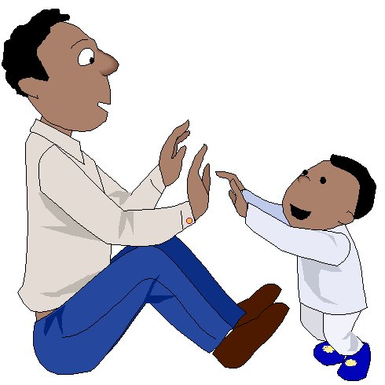 | Le gioie più semplici,  sono le più belle.  Sono quelle più importanti.  (S. Francesco) | ma…  …quando ci dovremo lasciare, piangerai…  Se mi vuoi come amico: addomesticami.  Sarò per te unico al mondo.  Le Petit Prince (A. de Saint-Exupéry)  ) | 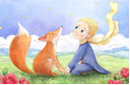  …per favore: addome-sticami! | I

I
I
S. Lucia  2024  Con gli occhi e il cuore di un bambino.  www.legnani.eu/SLucia by joe © | I bambini  sanno vedere un’avventura in una pozzanghera. [B-P] | I grandi non capiscono mai niente da soli ed è faticoso, per i bambini, dare continuamente delle spiegazioni.  Le Petit Prince (A. de Saint-Exupéry) | Tutti gli adulti una volta sono stati bambini.  (Ma pochi di loro se lo ricordano).  (A. de Saint-Exupéry)  Se non ritornerete come bambini, non entrerete nel regno dei cieli. [MT 18,3]

I
I bambini devono essere molto indulgenti verso  gli adulti.  (A. de Saint-Exupéry) | Le gioie più semplici, sono le più belle.  Sono quelle più importanti.  (S. Francesco) | ma…  …quando ci dovremo lasciare, piangerai…  Se mi vuoi come amico: addomesticami.  Sarò per te unico al mondo. | …per favore: addome-sticami! | I

I
I
S. Lucia  2024  Con gli occhi e il cuore di un bambino.  www.legnani.eu/SLucia by joe © | I bambini  sanno vedere un’avventura in una pozzanghera. [B-P] | I grandi non capiscono mai niente da soli ed è faticoso, per i bambini, dare continuamente delle spiegazioni.  Le Petit Prince (A. de Saint-Exupéry) | Tutti gli adulti una volta sono stati bambini.  (Ma pochi di loro se lo ricordano).  (A. de Saint-Exupéry)  Se non ritornerete come bambini, non entrerete nel regno dei cieli. [MT 18,3]
I
I bambini devono essere molto indulgenti verso  gli adulti.  (A. de Saint-Exupéry) | Le gioie più semplici, sono le più belle.  Sono quelle più importanti.  (S. Francesco) | ma…  …quando ci dovremo lasciare, piangerai…  Se mi vuoi come amico: addomesticami.  Sarò per te unico al mondo. | …per favore: addome-sticami! | I | nnnnnnnnnnnnnnnnnnnnnnnn

